### **Упражнение - Пример создания нормализованной гистограммы**

* ***Задача: Визуализировать динамику общих продаж и доли каждого продукта в общей выручке за год.***
* Данные:
  + Месяц Продукт A Продукт B Продукт C
  + Январь 1000 500 250
  + Февраль 1200 600 300
  + Март 1500 750 350
  + ... ... ... ...
  + Декабрь 2500 1200 600
* Результат: Вы получите график, где области разного цвета представляют продажи каждого продукта, их суммарная площадь – общий объем продаж, а линия на вспомогательной оси показывает динамику общей выручки.

Шаг 1-2 создания графика с областями и линиями

* Подготовка данных:
  + Рассчитайте общую сумму продаж по всем продуктам для каждого месяца. Для этого добавьте столбец "Общая выручка" и используйте формулу =СУММ(B2:D2) (где B2:D2 - диапазон ячеек с продажами по каждому продукту за январь). Протяните формулу на все месяцы.
* Создание графика с областями:
  + Выделите данные для всех продуктов (без столбца "Общая выручка").
  + Вставьте > Диаграммы > График > График с областями.

Шаг 3 создания графика с областями и линиями

* Добавление линии для общей выручки:
* Щелкните правой кнопкой мыши по графику и выберите "Выбрать данные...".
* Нажмите кнопку "Добавить".
* В поле "Имя ряда" введите "Общая выручка".
* В поле "Значения" выделите диапазон ячеек со значениями "Общая выручка".
* Нажмите "OK".

Шаг 4 создания графика с областями и линиями

* Изменение типа графика для "Общей выручки":
* Щелкните правой кнопкой мыши по любому из элементов на графике, представляющих "Общую выручку".
* Выберите "Формат ряда данных...".
* В разделе "Параметры ряда" выберите "Построить ряд по:" > "Вспомогательная ось".
* В разделе "Тип диаграммы" выберите "График с маркерами".

Шаг 5 создания графика с областями и линиями

* Настройка внешнего вида:
* Добавьте заголовок: "Динамика продаж и доля продуктов".
* Подпишите оси: "Месяц" (горизонтальная), "Продажи" (вертикальная слева), "Общая выручка" (вертикальная справа).
* Отредактируйте легенду, чтобы она ясно показывала, что представляют собой области и линия.
* Используйте разные цвета для областей и линии, чтобы различать данные.

#### **Советы**

* Попробуйте изменить прозрачность областей, чтобы лучше видеть перекрывающиеся данные.
* Добавьте подписи данных к линии "Общая выручка", чтобы показать точные значения.
* Экспериментируйте с разными типами линий и маркеров для лучшей визуализации.

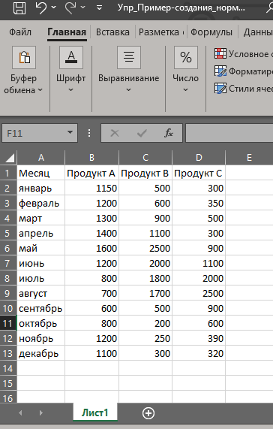

ШАГИ РЕШЕНИЯ

**Шаги 1-2**

на листе Лист1 расположена таблица с данными

Далее рассчитали общую сумму продаж по всем продуктам для каждого месяца.

Для этого добавлен столбец "Общая выручка" и используйте формулу =СУММ(B2:D2) (где B2:D2 - диапазон ячеек с продажами по каждому продукту за январь). Протянули формулу на все месяцы.

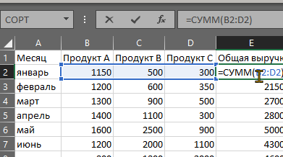

далее для создания графика с областями:

Выделены данные для всех продуктов (без столбца "Общая выручка").

меню: Вставьте > Диаграммы > График > График с областями.

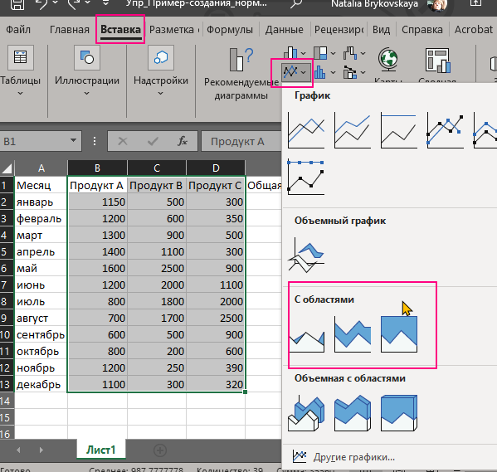

получили

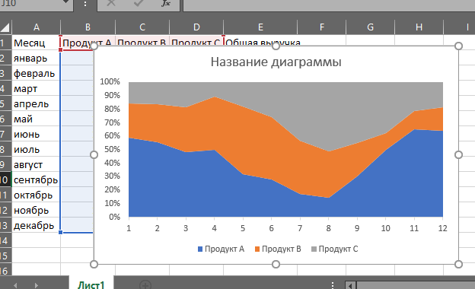

поменяем на другой вмд

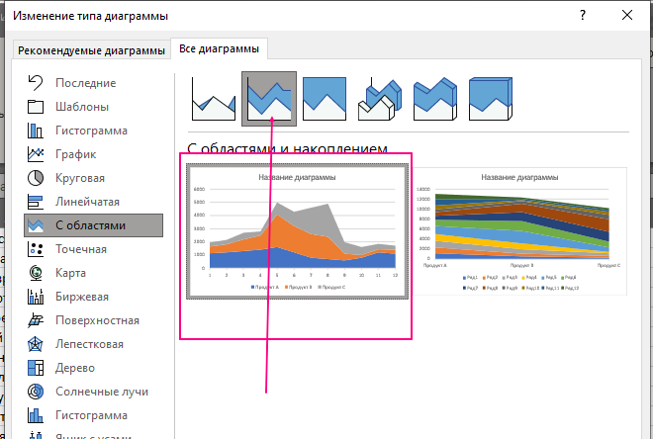

**Шаг 3 для создания графика с областями и линиями**

Добавили линии для общей выручки

* Щелкните правой кнопкой мыши по графику и выберите "Выбрать данные...".
* Нажмите кнопку "Добавить".

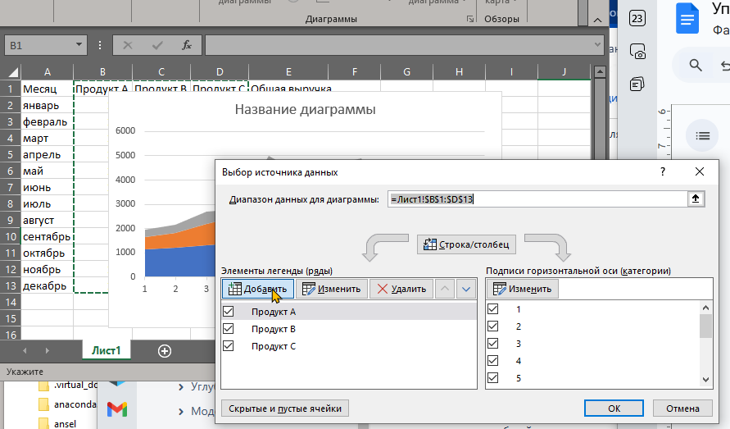

* В поле "Имя ряда" введите "Общая выручка".
* В поле "Значения" выделите диапазон ячеек со значениями "Общая выручка".
* Нажмите "OK".

получили

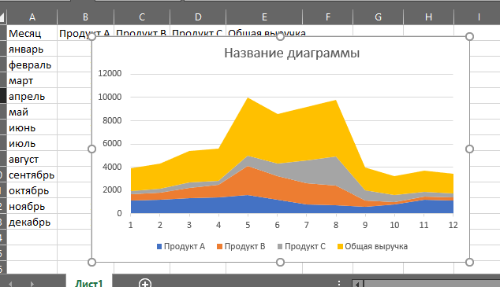

**Шаг 4 далее**

Меняем тип графика для "Общей выручки":

* Щелкните правой кнопкой мыши по любому из элементов на графике, представляющих "Общую выручку".
* Выберите "Формат ряда данных...".

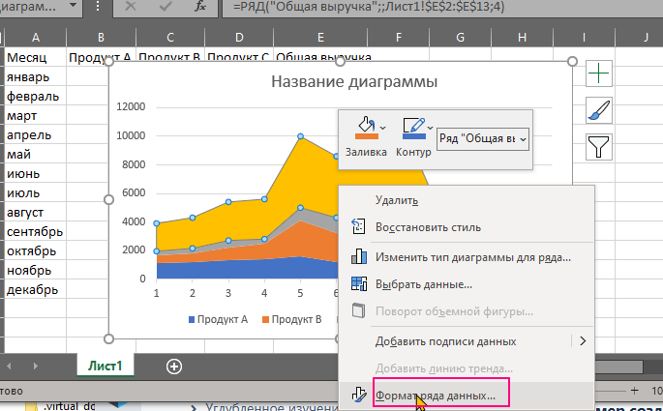

* В разделе "Параметры ряда" выберите "Построить ряд по:" > "Вспомогательная ось".

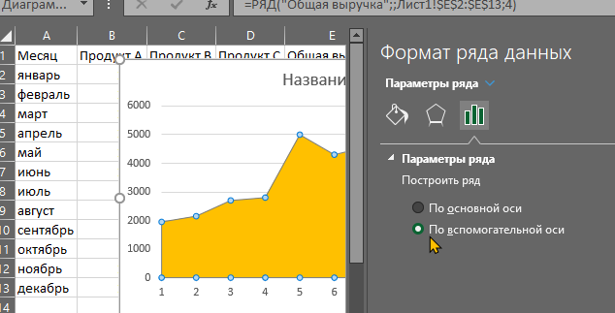

* В разделе "Тип диаграммы" выберите "График с маркерами".

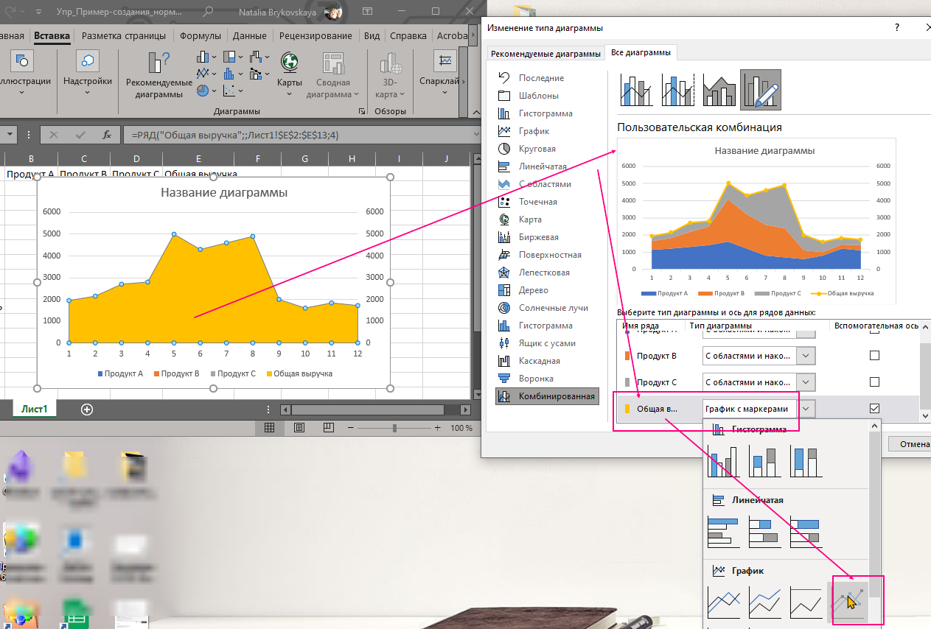

**Шаг 5**

Настроили внешний вид графика:

* заголовок: "Динамика продаж и доля продуктов".
* оси: "Месяц" (горизонтальная), "Продажи" (вертикальная слева), "Общая выручка" (вертикальная справа).

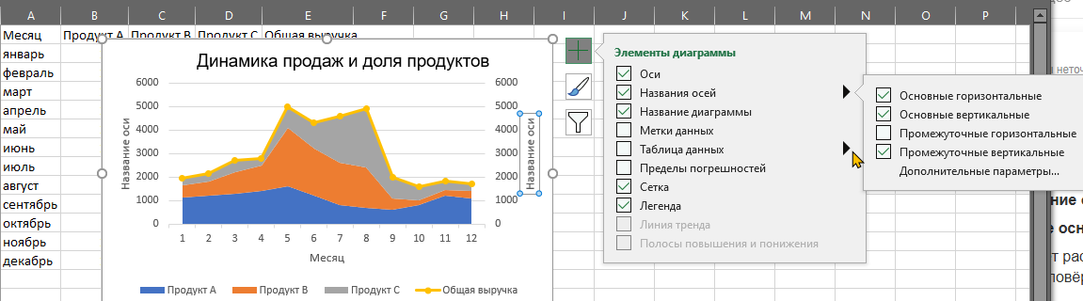

* Отредактируйте легенду, чтобы она ясно показывала, что представляют собой области и линия.
* Используйте разные цвета для областей и линии, чтобы различать данные.

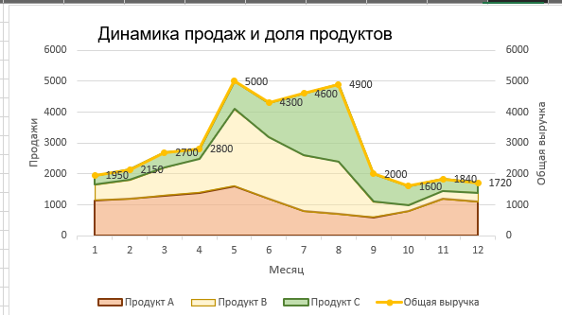

#### **Советы**

* Попробуйте изменить прозрачность областей, чтобы лучше видеть перекрывающиеся данные. +
* Добавьте подписи данных к линии "Общая выручка", чтобы показать точные значения.+
* Экспериментируйте с разными типами линий и маркеров для лучшей визуализации.